**手術・病状説明書**

**（ロボット支援腹腔鏡下根治的前立腺摘除術）**

病状の説明については腹腔鏡下根治的前立腺摘除術の説明書に準じてご説明いたします。病期分類、再発の可能性、術後のPSAの検査値の見方、などに関しては開腹、腹腔鏡などの術式の違いはありません。ポートの部位、個数、気腹される部位、寝ている姿勢の角度にわずかな差異がありますが、ダ・ヴィンチ手術システムという機器を用いるほかは従来の腹腔鏡とほぼ同様の手術です。ここでは腹腔鏡のうちダ・ヴィンチ手術システムを用いた前立腺摘出手術に関した部分をお話いたします。

【前立腺癌手術におけるロボット支援手術】

今日さまざまな泌尿器外科手術手技において、従来の開腹手術から内視鏡下での低侵襲手術へと変換されつつあります。内視鏡下による低侵襲手術の利点には、より早い術後の回復および経口摂取、より短い入院期間、術後疼痛の軽減、美容上の美しさ、そして医療費用の削減などが挙げられます。

手術支援ロボットはストレスの少ない、より複雑で細やかな手術手技を可能としており、また3次元による正確な画像情報を取得できるため、より安全かつ侵襲の少ない手術が可能となります。ロボット支援手術は、今までの内視鏡下手術の利点をさらに向上させうる、次世代の医療改革の一端を担った分野であります。

この手術支援ロボットは、欧米を中心にすでに医療用具として認可され、1997年より臨床応用され、欧米、韓国などで前立腺癌に対する根治的前立腺摘除術のおおよそ70％が本ロボット支援手術で施行されている現状です。日本における手術支援ロボットは、2010年時点では数台のみしか稼動していませんでしたが、2011年から徐々に導入する施設が増加し、現在50台前後が稼動中です。手術支援ロボット“da Vinci S Surgical System（ダ・ヴィンチS手術システム）（Intuitive Surgical, inc.）”は、繊細で正確に作動する鉗子・鮮明な3次元画像を有した優れた手術支援システムです。本邦においても、平成24年4月からは保険診療として認可されました。平成25年12月に日本医科大学付属病院も本機器を導入し、平成26年1月から前立腺癌に対するロボット支援腹腔鏡下根治的前立腺全摘除術を開始しております。なお、ロボット手術支援腹腔鏡下根治的前立腺摘除術は、腹腔鏡下根治的前立腺摘除術をロボット支援下に行うものですが、従来の腹腔鏡下手術に比べてより繊細で、正確な手術を行うことができ、根治性、尿禁制（尿失禁がない状態）を含む機能温存においてより優れていると考えられています。手技的には、腹腔鏡手術と類似の操作をロボット支援下に行うものですが、日本医科大学附属病院泌尿器科は、平成12年より腹腔鏡下根治的前立腺摘除術を始め、今までに約500例以上の経験を有し、現在でも従来の腹腔鏡手術も継続して行っています。

腹腔鏡手術は一般に難易度が高い術式ですので、現在認定施設、認定医師の常勤する施設で行われるものですが、認定制度そのものが法的拘束力を持つものではないため、認定がなくとも手術を行うことは可能です。しかし、ある程度の経験がないと、手術解剖の理解、危険回避など瞬時の判断ができない場合があります。日本医科大学付属病院泌尿器科では腹腔鏡手術認定医師が3名常駐しており、認定医師がロボット手術の手術操作を担当します。前立腺腹腔鏡手術の経験を生かして新世代のロボット手術の利点を生かした手術を心がけています。当然少ないですが一定の確率で術式変更（ロボット手術⇒手動の腹腔鏡、ロボット手術⇒開腹手術）の可能性があります。内視鏡手術が可能で手術機器に不具合がある場合は手動の腹腔鏡手術への変更が行われます。また、内視鏡操作では視野が不良である、気腹（炭酸ガスの使用）や手術の姿勢（頭を若干下げて手術を行う）が身体に影響して手術遂行が難しくなるなどの場合は開腹手術へ変更します。

手術治療、術式の同意は、あなたの自由意思で決めてください。また、患者の意思で事前に術式変更の申し出をしても不利益を受けることはありません。この手術は本邦ではまだ新しい治療であり、個人が特定されない手術成績（出血量、手術時間、使用した道具、入院経過、術後経過、治療効果）など、施設ごとの成績をまとめて学会発表や論文などで公表されることがありますのでご了解ください。

【手術方法】

1. 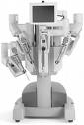ロボット支援腹腔鏡下根治的前立腺全摘除術とは

* 限局性前立腺がんに対する手術です。前立腺と精嚢の摘除、尿道と膀胱を吻合するもので、早期の前立腺がんに対する有効性が確立された治療方法の１つです。開腹手術（恥骨後式前立腺全摘除術）に比して、傷が小さく痛みが軽度で、手術後の回復が早い、手術中の出血量が少ないなどの利点があります。がんの治療実績は従来の手術と同等です。

・術後の回復が早い：大多数の人が手術翌日に自力で歩くこと

ができます。また、手術翌日に食事や流動物をとることができ

ます。

・出血量が少ない：腹腔鏡手術により前立腺手術の難点である出

血量について改善が得られることが知られています。この手術法では他人の血液を必要とする輸血の確率は5%未満とされています。

* 症例によっては前立腺周囲に走行している神経血管束（男性機能や尿道括約筋機能に関連）を温存することにより、術後の尿失禁や男性機能の保持・回復が早い傾向があります。海外の大規模な手術成績の比較を表に示しますが、切除断端癌陽性率（低い方が癌を残さず取りきれたということを意味します）、出血量、3ヶ月・6ヶ月の尿禁制率（尿失禁がない状態）、勃起機能（神経温存を行った場合）、いずれもロボット支援腹腔鏡下根治的前立腺全摘除術が、開創手術、腹腔鏡下手術に比べて優れていることが示されています。ただし、症例選択の違いで断端陽性率は変わってきます。より進行した癌を多く治療している施設ではこの数値が当然高くなってきますので、技術的な優劣を表す数値ではありません。勃起機能については機能温存を意図して手術を行った場合での成績ですので、根治を優先して温存手術を行わなかった場合はこの値よりも機能温存率は低下します。

ただし、「腹腔鏡下前立腺全摘除術」にも欠点があります。癒着がある症例や出血が多くなると見込まれる場合には従来の開放手術の方が安全です。

前立腺癌のコントロール（治癒の成績）に関しては、長い期間の成績が出ていませんので、確定的ではありませんが、大きな差はないと考えられています。

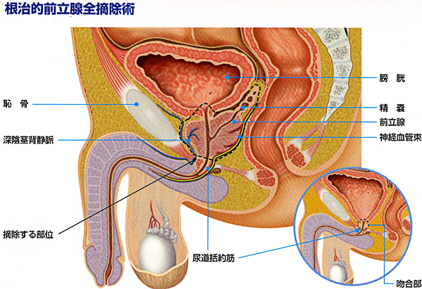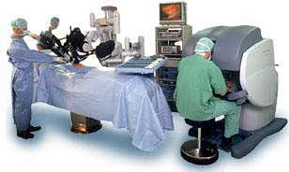

1. 手術治療の目的

早期の前立腺がんに対する有効性が確立された治療方法の１つです。がんが前立腺に限局し、完全に治癒できる可能性がある時に行われます。

保健適応となっている手術法には、恥骨後式、会陰式、腹腔鏡の3つの到達法があります。いずれの方法にも利点欠点はあります。今回施行する手術ロボット・ダ・ヴィンチS手術システムを用いた腹腔鏡下前立腺全摘除術は従来の腹腔鏡下手術におけるがんの根治性と機能温存の精度を向上し、安全性を高めることが可能となり、全世界では標準的な術式となっています。

３）本手術の手順・注意点

1. 腹部にポートを設置（切開穴は5-12mmで、全部で６カ所、真中は臍上）
2. 設置したポートや鉗子に手術ロボット・ダ・ヴィンチS手術システムを装着（ドッキングといいます）
3. 前立腺前面を剥離し膀胱との間を離断。
4. 精嚢および精管の剥離
5. 前立腺精嚢を摘除
6. 前立腺と直腸前面との間を剥離（尾側、尿道方向へ）
7. 尿道切断し前立腺全摘除を完遂
8. 膀胱尿道吻合（water-tightな縫合）
9. 閉創
   1. 手術時間は概ね3-5時間を予定しています。

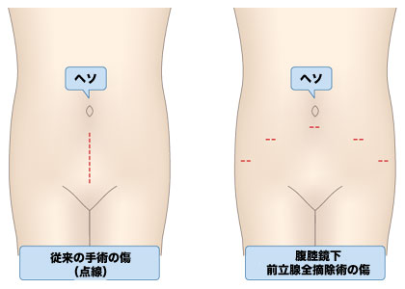

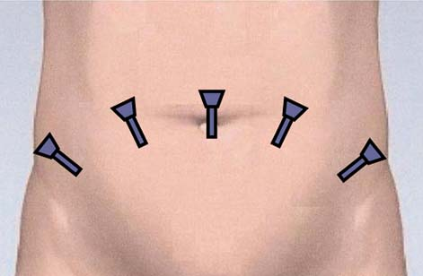

ロボット支援前立腺全摘除

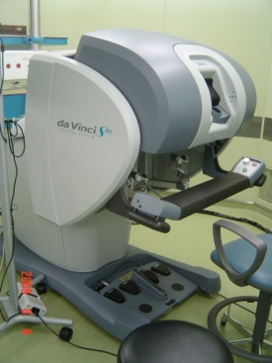　　　　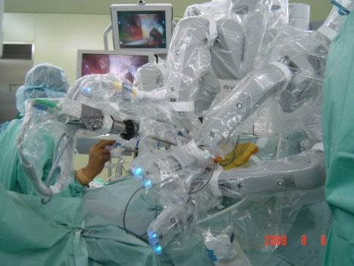

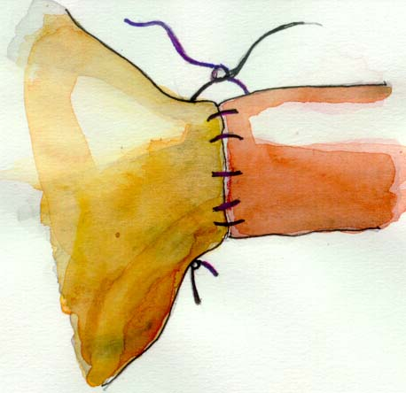　　　　　　　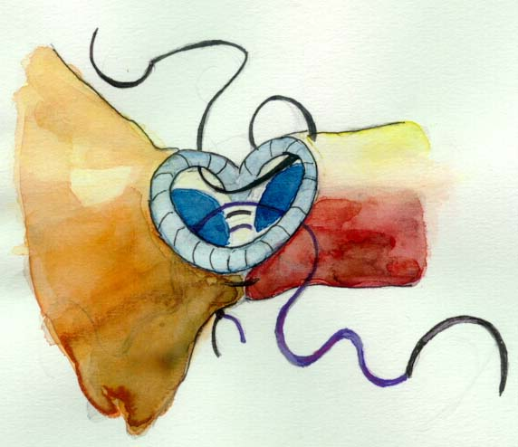

精巧な鉗子操作による膀胱と尿道の吻合

実際の執刀は日本泌尿器科学会および日本E&E学会腹腔鏡手術技術認定取得医でかつダ・ヴィンチ手術システムの使用のためにIntuitive Surgical, incによる認定ライセンスを受けた医師が行います。

しかしながら術中判断により、従来通りの手術方法である腹腔鏡下手術または開腹術へと変更することもあります。もし本手術の実施に起因してあなたに何らかの健康被害が発生した場合は、迅速かつ適切な治療を行います。

1. 本手術の危険性（根治的前立腺摘除術全般に共通する）

術中には出血、感染症（手術創、術後の呼吸器感染等）、直腸を含む周辺臓器の損傷（人工肛門造設および開腹手術の可能性）また、術後には尿失禁、吻合部狭窄および吻合部不全、尿瘻や性機能不全があります。

前立腺の手術に特定ということではなく、すべての手術に共通するまれにみられる重篤な合併症として深部静脈血栓症による肺梗塞や輸血による合併症も有りえます。

1. 手術中・手術直後

・予想以上の出血があった場合には、輸血が必要になることもあるかもしれません。

・周囲臓器損傷：3〜4％程度の頻度で直腸、尿管を損傷することがあります。通常手術中に修復できますが、直腸の損傷ではごくまれに一時的な人工肛門が必要になることがあります。全国的に見ても1%に直腸合併症が認められています。

・感染症：通常手術後2〜3日は発熱します。発熱が持続する場合でも一般的には抗菌薬の投与で軽快します。また感染などにより傷が開くこともあります。

・腹腔鏡手術では、操作が難しい場合や、出血、他の臓器の損傷などのために開放手術に変更しなければならないことが5％程度あります。腹腔鏡手術では難しいと考えられるときには、すぐに開放手術に切り替えることが、安全に手術を終えるために大切です。

２． 手術後

・尿失禁：従来の開創あるいは腹腔鏡下根治的前立腺摘除術では、尿道カテーテル抜去直後には、90％以上の方が尿もれ（尿失禁）を経験します。しかしおよそ９割の方は術後３ヶ月以内に改善します。今回のロボット支援腹腔鏡下根治的前立腺摘除術では、尿失禁発生率の減少を期待しています。

・性機能障害：原則として両側の勃起神経は前立腺といっしょに切除しますが、がんの浸潤が限られ患者さんの希望がある場合、勃起神経の温存を目指すことも可能です。

・尿道狭窄：膀胱と尿道の吻合部が狭くなり排尿困難感が強くなることがあります。排尿困難が高度な場合には内視鏡的に広げることもあります。

万全の注意を払って手術を行いますが、実際の手術では上記以外にも予想し得ない合併症が起こることがあります。万一そうした合併症が起こった場合でも速やかに適切な対応をとらせていただきます。

３．その他

＜すべての手術に関係する一般的合併症＞

・術後の創感染：傷の縫い直しが必要になることもあります。開放手術より腹腔鏡手術では起こりにくいと考えられます。

・創ヘルニア：傷の下の筋膜がゆるんで、腸が皮膚のすぐ下に出てくる状態で、再手術が必要になることがあります。開放手術より腹腔鏡手術では起こりにくいと考えられます。

・術後の肺梗塞：おもに足の血管の中で血液がかたまり、これが血管の中を流れて肺の血管を閉塞する、重大な合併症です。この合併症を予防するために、手術中には下肢に弾力性のある包帯を巻いていますが、術後もできるだけ早く歩行していただくことが大切です。

＜腹腔鏡手術に特有の合併症＞

・皮下気腫：二酸化炭素が皮膚の下にたまって不快な感じのすることがありますが、数日で自然に吸収されます。陰嚢が膨らむこともありますがすぐによくなります。

・ガス塞栓：二酸化炭素が血管の中に入って肺の血管が通らなくなるもので、まれではありますが危険な合併症です。

・術後の腸閉塞：術後に腸が癒着し、再手術が必要になったとの報告があります。

・術後の腹膜炎：小さな腸の傷に気がつかなかった場合、後で腹膜炎となり、再手術が必要になる場合があります。

【利益及び不利益】

利益としては、ロボット支援腹腔鏡下根治的前立腺摘除術により、従来の手術に比べて、出血量が少なく低侵襲で、より繊細、精密な手術が施行できる可能性があり、根治性、尿禁制などの機能温存の向上が期待できます。

不利益としては、新しい手術手技の導入ということで、手術時間が長くなる可能性がありますが、症例数が増加するに従って手術時間は短くなります。進行がん、高度の腹腔内癒着、手術の姿勢がとれない、気腹操作ができない、といった特別な事情がないかぎり、この術式が他の術式（開腹全摘、従来の手動による腹腔鏡全摘）に比べて不利になることはありません。

説明日　　　　年　　月　　日

説明担当者氏名：近藤幸尋・濱崎　務

泌尿器科　　　　　　　　　　　（電話03-3822-2131）

私は上記説明を受け、内容を理解した上で診療を受けることに同意します。

同意日　　　　年　　月　　日

患者名